DERS SORUMLUSU | Doç. Dr. Ahmet Arif AYDIN
DERS ASİSTANI | Arş. Gör. Taha Burak ÖZDEMİR
PROJE ADI | Kütüphane Yönetim Sistemi
PROJE EKİBİ | Yakup Can GÖKDEMİR, Melih Eren ÖZDİN
AŞAMA TANIMI | On Üçüncü Hafta – Trigger Örneği
İnönü Üniversitesi Bilgisayar Mühendisliği Bölümü
2024 Güz Veritabanı Yönetim Sistemleri (335) Proje Analiz Rapor

PROJE AŞAMASINDA GERÇEKLEŞTİRİLENLER VE AÇIKLAMALAR

- Trigger
  - Trigger Fonksiyonunu Tanımlama
CREATE OR REPLACE FUNCTION azalt_kitap_adedi()
RETURNS TRIGGER AS $$
BEGIN
-- Kitap adedini azalt
UPDATE Kitap
SET Adet = Adet - 1
WHERE KitapID = NEW.KitapID;

-- Eğer kitap adedi sıfırın altına düşerse hata ver
IF (SELECT Adet FROM Kitap WHERE KitapID = NEW.KitapID) < 0 THEN
RAISE EXCEPTION 'Kitap adedi sıfırın altına düşemez!';
END IF;

RETURN NEW;
END;
$$ LANGUAGE plpgsql;

-- CREATE OR REPLACE FUNCTION: Bir fonksiyon tanımlamak için kullanılır. OR REPLACE ifadesi, aynı isimde bir fonksiyon varsa onu günceller.
-- azalt_kitap_adedi(): Fonksiyonun adı. Trigger bu fonksiyonu çağıracak.
-- RETURNS TRIGGER: Bu fonksiyon bir trigger fonksiyonu olduğu için dönüş tipi TRIGGER olarak belirtilir.

-- UPDATE Kitap: Kitap tablosunda bir güncelleme işlemi yapılır.
-- SET Adet = Adet - 1: Adet sütunundaki mevcut değeri bir azaltır.
-- WHERE KitapID = NEW.KitapID: İşlemin yalnızca tetiklenen satırdaki kitap için geçerli olmasını sağlar. NEW ifadesi, Odunc tablosuna eklenen yeni satırdaki KitapID değerini temsil eder.

-- SELECT Adet FROM Kitap WHERE KitapID = NEW.KitapID: Güncellenen kitabın yeni adedini kontrol eder.
-- F ... < 0 THEN: Eğer yeni adet sıfırdan küçükse (< 0), bu blok çalışır.
-- RAISE EXCEPTION:Hata mesajı gösterir ve işlemi durdurur. Bu kontrol, bir kitabın adedinin sıfırın altına düşmesini önler.

-- RETURN NEW: Tetikleyicinin normal şekilde çalışmasını sağlar ve tetiklenen işlemi onaylar.
- Trigger Tanımlama

CREATE TRIGGER kitap_adedi_azalt
AFTER INSERT ON Odunc
FOR EACH ROW
EXECUTE FUNCTION azalt_kitap_adedi();

-- CREATE TRIGGER kitap_adedi_azalt: Trigger'ın adı. Bu isimle sistem içinde anılır.
-- AFTER INSERT ON Odunc: Bu tetikleyici, Odunc tablosunda bir INSERT (yeni kayıt ekleme) işlemi yapıldıktan sonra çalışır.
-- AFTER: İşlemin tamamlanmasından sonra çalışmasını belirtir.
-- FOR EACH ROW: Eklenen her satır için bu trigger çalıştırılır.
-- EXECUTE FUNCTION azalt_kitap_adedi(): Daha önce tanımladığımız azalt_kitap_adedi fonksiyonunu çalıştırır.

- Trigger Çalıştırılma

-- Tetiklenmeden Önce
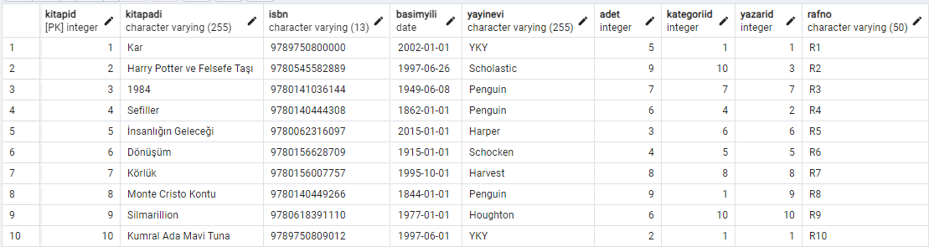

INSERT INTO Odunc (UyeID, KitapID, OduncAlmaTarih) VALUES
(5,2,'2024-11-17'),
(7,10,'2024-12-10');

-- Tetiklenmeden Sonra
